
Volleyballnews

HOT SHOTS weiterhin ungeschlagen!

Am 23.11.2013 spielten Böheimkirchens Volleyballerinnen ihre 2. Runde im Grunddurchgang in Hollabrunn aus. Auch dieses Mal blieb die Mannschaft um Kapitänin und Spielertrainerin Johanna Kübel unbesiegt und baute die Führung in der Regionalliga Mitte weiter aus.

1. Match gegen St. Pölten:
Erstmals heuer trafen die Hot Shots auf St. Pölten, den sicherlich stärksten Gegner im Grunddurchgang. Es musste die Bestbesetzung innerhalb der Mannschaft her. Die erfahrene Mittelblockerin Michaela Eigenbauer kam zum Zug. Sofort wurde stark gestartet und ein riesiger Punktevorsprung herausgespielt. Böheimkirchen konnte enormen Druck auf St. Pöltens Damen ausüben und hatte dadurch im 1. und 2. Satz ein leichtes Spiel. Im 3. Satz meldeten sich St. Pöltens Damen zurück, was natürlich für Spannung sorgte. Die Hot Shots konnten trotz zwischenzeitlichem Unterlegen wieder aufholen und gewannen folglich nicht nur den 3. Satz, sondern hatten den großartigen Sieg gegen St. Pölten in der Tasche.

2. Match gegen Hollabrunn:
Im 2. Spiel gegen Hollabrunn spielten Böheimkirchens Volleyballdamen ihre Stärke aus. Die Spielerinnenformation wurde etwas umgestellt. Zum einen konnte sich das junge Nachwuchstalent Verena Schwinski als Außenangreiferin beweisen und zum anderen zeigte die erst 14-jährige Aufspielerin Paula Rabel hier ihr Können und spielte ihr Spiel sauber ab.
Auch Kapitänin Kübel war flexibel und kehrte zu ihrer ursprünglichen Position am Mittelblock zurück.

Spielertrainerinnen Kübel und Schwarz hatten ihre Mannschaft perfekt vorbereitet.
Mit dem Sieg gegen Hollabrunn durfte man den zweiten klaren Doppelsieg in Serie in dieser Saison feiern.
Somit hat Böheimkirchen schon jetzt jeden ihrer Gegner im Grunddurchgang hervorragend mit 3:0 besiegt.

Positionen:
Aufspielerinnen: Kerstin Hochecker, Paula Rabel
Diagonalspielerinnen: Evelyn Bernhard, Renate Schweighofer
Mittelblockerinnen: Johanna Kübel, Julia Schwarz, Michaela Eigenbauer
Außenangreiferinnen: Gerda Büchinger, Verena Schwinski,
Libera: Sabrina Sonnleitner

Ergebnisse:
Böheimkirchen – St. Pölten 3:0 (25:14, 25:9, 25:22)
Böheimkirchen – Hollabrunn 3:0 (25:12, 25:10, 25:11)

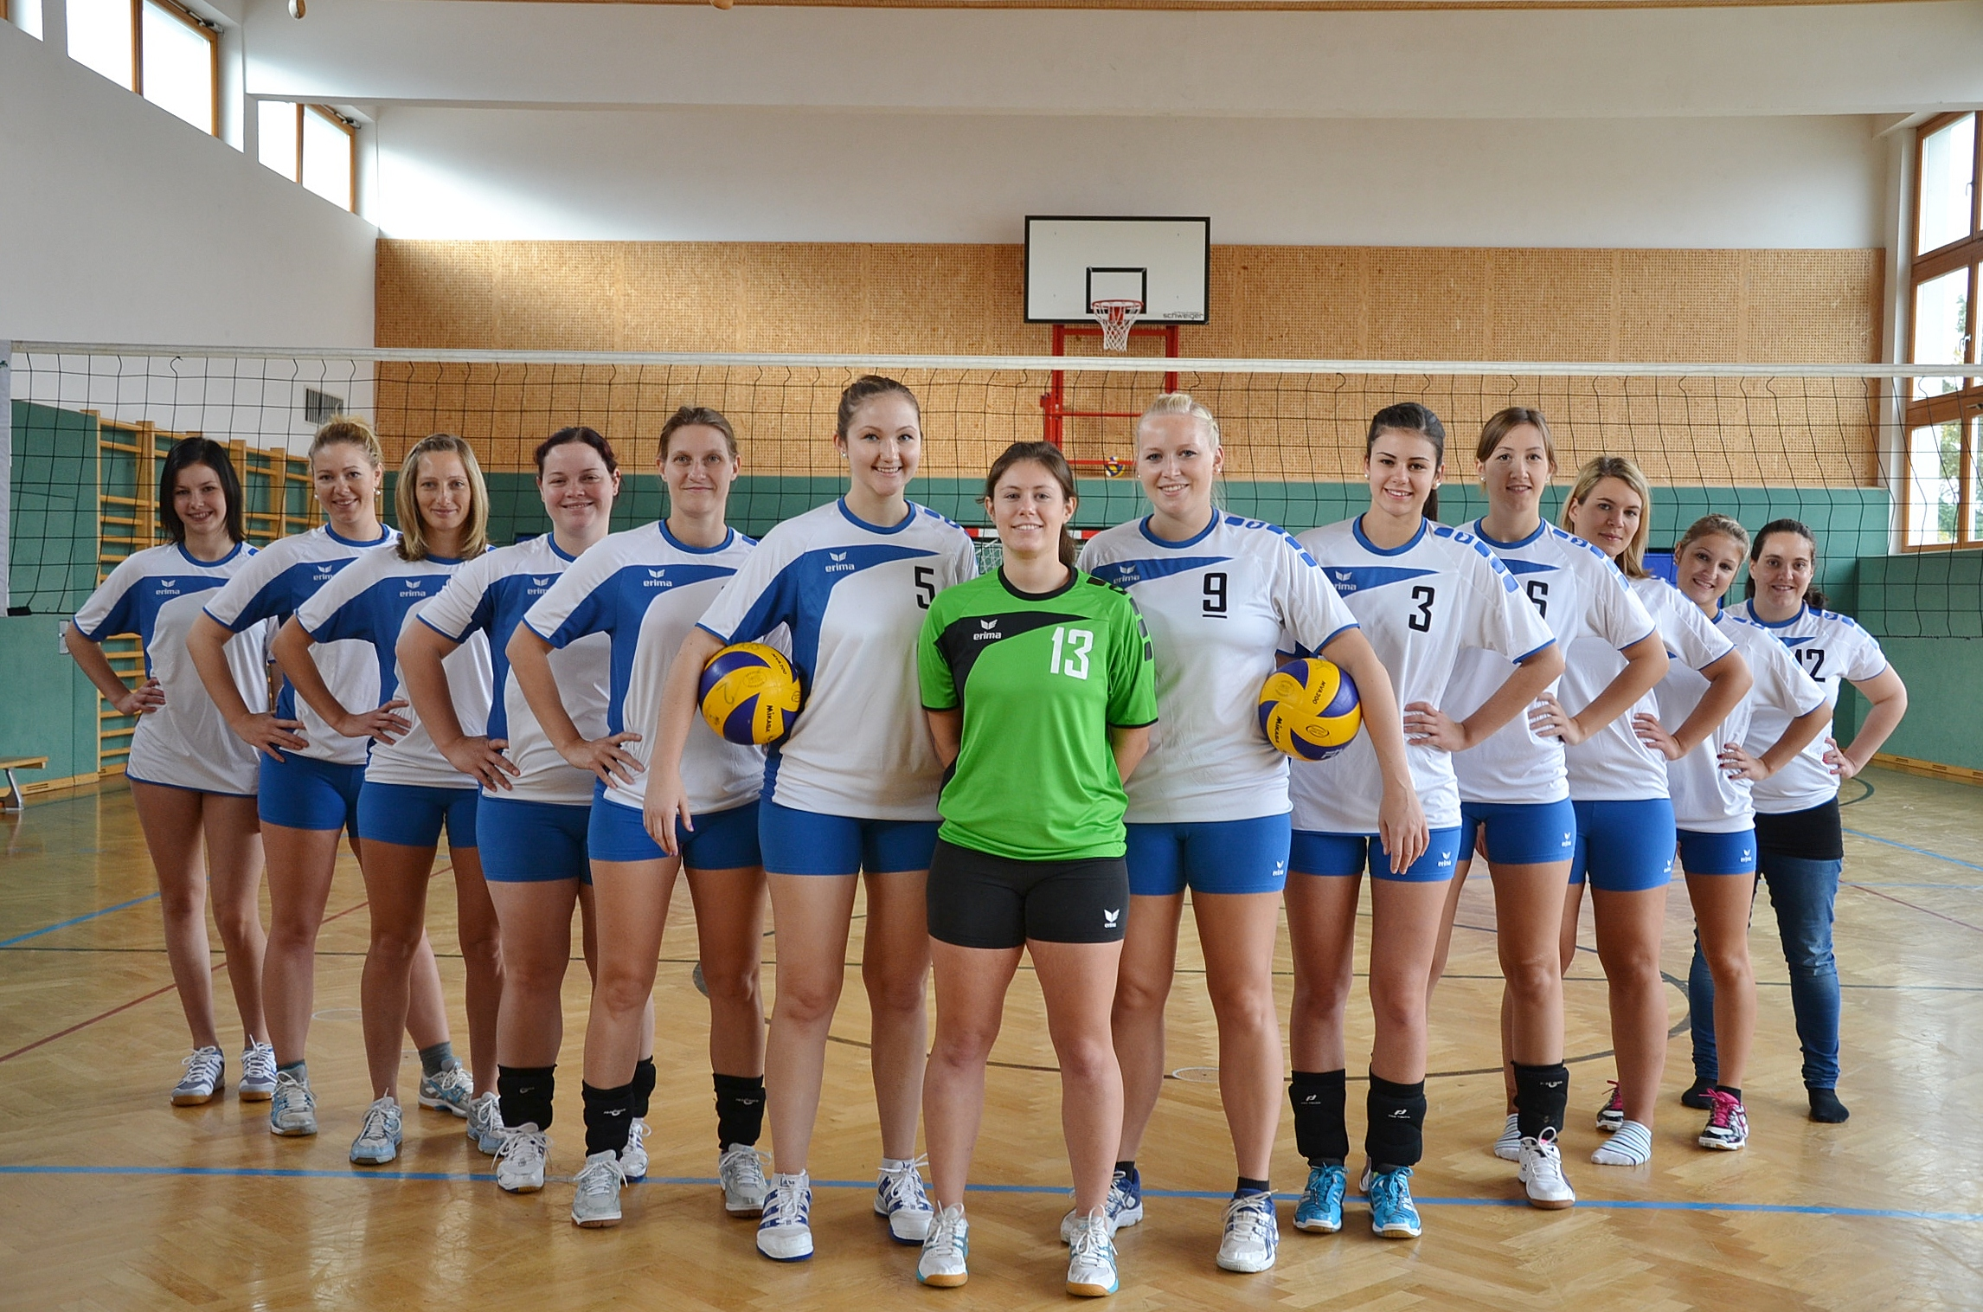
v.l.: Paula Rabel, Renate Schweighofer, Evelyn Bernhard, Gerda Büchinger, Michaela Eigenbauer, Julia Schwarz, Sabrina Sonnleitner, Johanna Kübel, Verena Schwinski, Gerlinde Kraus, Carola Haftner, Kerstin Hochecker, Birgit Wanger

Spannend wird es noch einmal in der letzten Runde des Grunddurchganges.
Dies ist Böheimkirchens Heimspiel am 11.Jänner 2014.

